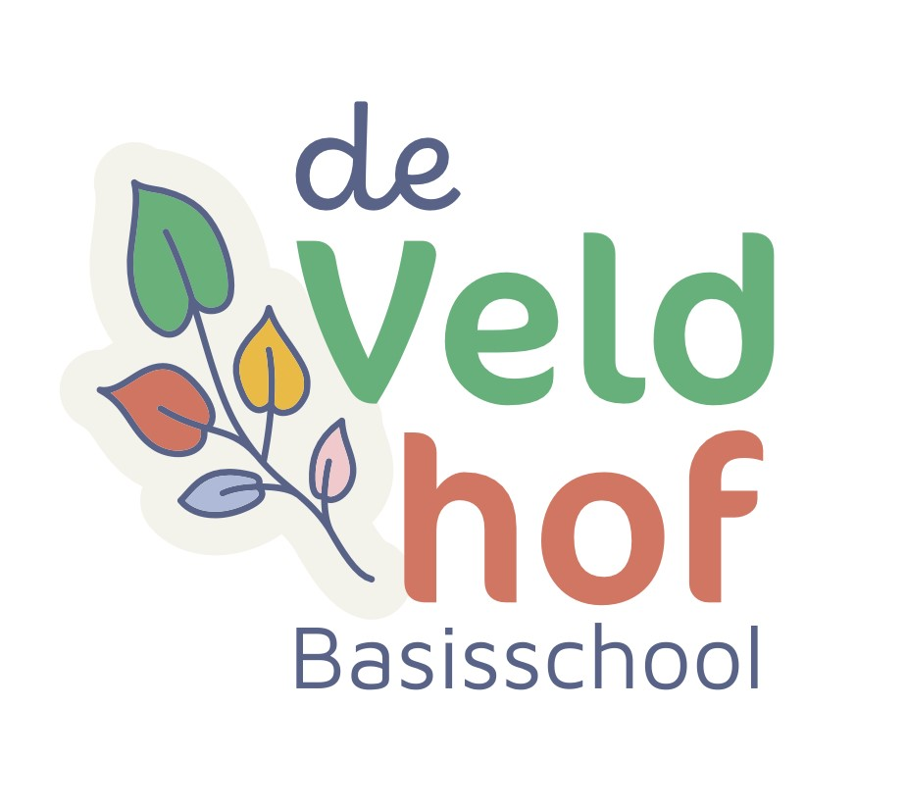

|  |
| --- |
|  |
| JAARPLAN kleutergroepen |
|  |
| Groep 1A: Yvonne Roumen en Mariëlle Rinkens Groep 1 B: Monique van der Cruijsen en Juliska Sijstermans Groep 1/2 C: Kimberly Wijnen en Anouk Urlings Groep 1/2 D: Nicole Ruwette en Yolanda Stocco Leerkrachtondersteuner: Max Frissen |

2025 - 2026

##### ALGEMEEn

# **Samenstelling van de groepen**

De groepen 1A en 1B zijn instroomgroepen. Deze groepen starten in augustus 2025 met ongeveer 15 leerlingen per groep en zullen aangroeien tot aan de meivakantie 2026 tot ongeveer 30 leerlingen per groep. Leerlingen die 4 jaar worden in of na de meivakantie 2026, starten in het nieuwe schooljaar 2026-2027.

In de maand december stromen in verband met de feestdrukte geen leerlingen in. Leerlingen die 4 jaar worden in december, starten na de kerstvakantie in januari 2026.

Groep 1/2 C heeft 28 leerlingen. Deze groep bestaat uit 7 leerlingen groep 1 en 21 leerlingen groep 2. Groep 1/2 D heeft 26 leerlingen. Deze groep bestaat uit 10 leerlingen groep 1 en 16 leerlingen groep 2.

##### Visie op kleuteronderwijs

# **hoe wordt ons onderwijs vormgegeven**

In de kleutergroepen zorgen we voor een fijne en uitdagende omgeving waarin kinderen spelenderwijs kunnen leren. Rekenen, taal, bewegen, creativiteit en de sociaal-emotionele ontwikkeling komen op een natuurlijke manier aan bod binnen verschillende thema’s.

We werken met duidelijke (SLO) doelen, maar altijd op een manier die past bij de ontwikkeling van de kinderen. Bij de jongste kleuters in groep 1, ligt de nadruk in eerste instantie op het wennen aan het naar school gaan en zich daar prettig te voelen. Er is dan ook veel aandacht voor de routines en de regelmaat in de klas en op school. We werken aan de hand van thema’s, sluiten aan bij de belevingswereld van de kinderen en laten ze leren door middel van spel.

De leerkracht begeleidt de kinderen, geeft uitleg waar nodig en laat ze vooral ook zelf ontdekken en ervaren. Kinderen leren immers veel van het spelen en samenwerken met elkaar. We houden bij de planning rekening met wat ieder kind nodig heeft. De ontwikkeling volgen we goed door te observeren en met de kinderen in gesprek te gaan. De voortgang en bijzonderheden bespreken we natuurlijk met ouders tijdens oudergesprekken.

U wordt voorafgaand aan een thema hierover geïnformeerd middels een ouderbrief, die we op ISY met u delen. Hierin leest u in welke periode we aan welk thema werken, welke doelen, liedjes en versjes aan bod komen. Ook vragen we soms om spullen van thuis mee te brengen voor onze themahoek of vragen we om hulp om bijvoorbeeld te helpen tijdens een kookworkshop.

# **taalaanbod**

Binnen het taal-leesaanbod besteden we op verschillende manieren aandacht aan de taalontwikkeling van uw kind. We werken aan:

* **Mondelinge taalvaardigheid**: kinderen breiden hun woordenschat uit, leren woorden goed te gebruiken, luisteren naar elkaar, vertellen en voeren gesprekken.
* **Taalbewustzijn**: kinderen ontdekken hoe taal in elkaar zit en leren spelenderwijs nadenken over woorden en zinnen.
* **Lezen**: we stimuleren leesplezier en werken aan klanken herkennen (fonemisch bewustzijn). Ook maken kinderen kennis met verhalen en teksten.
* **Schrijven**: kinderen oriënteren zich op geschreven taal en oefenen met voorbereidend schrijven.

Zo leggen we een stevige basis, zodat kinderen stap voor stap plezier krijgen in taal, lezen en schrijven.

# **binnen ons taalaanbod hebben prentenboeken een centrale rol**

We werken veel met prentenboeken, zowel verhalend, fictie als non-fictie. Tijdens het voorlezen luisteren kinderen naar het taalgebruik van de leerkracht en worden ze uitgenodigd om actief mee te doen. De boeken sluiten aan bij de belevingswereld van het kind en bij thema’s uit het dagelijks leven.

De leerkracht leest niet alleen voor, maar laat de prenten zien, stelt vragen, helpt kinderen om zelf zinnen te vormen en gaat in gesprek met de kinderen. Zo leren kinderen spelenderwijs nieuwe woorden, oefenen ze met taal en ontwikkelen ze hun luister- en gespreksvaardigheden.

In het najaar van 2025 hopen wij onze schoolbieb in gebruik te nemen.

# **rekenaanbod**

Binnen ons rekenaanbod werken we stap voor stap aan verschillende doelen, passend bij de ontwikkeling van de kinderen. We besteden aandacht aan:

* **Getallen**: kinderen leren tellen tot en met 20, begrijpen hoeveelheden en getallen, en ontdekken hoe optellen en aftrekken werkt. Ook maken ze al kennis met vermenigvuldigen en delen.
* **Verhoudingen**: spelenderwijs leren kinderen omgaan met ‘meer of minder’, ‘evenveel’ en eenvoudige vergelijkingen.
* **Verbanden**: kinderen ontdekken patronen, volgordes en eenvoudige relaties tussen getallen en situaties.
* **Meten en meetkunde**: kinderen leren meten en vergelijken (lengte, omtrek, gewicht, inhoud, tijd, geld en temperatuur). Ook leren ze ruimtelijk denken: bijvoorbeeld door te bouwen, te puzzelen en vormen en figuren te herkennen en te gebruiken.

Op deze manier leggen we een stevige basis, zodat kinderen spelenderwijs (dus door het te doen/ervaren) vertrouwd raken met rekenen en wiskundig denken.

# **hoeken**

In onze kleutergroepen spelen **hoeken** een belangrijke rol. Kinderen leren namelijk veel door spel en door zelf te ervaren. Binnen ieder thema richten we verschillende hoeken in, zoals de themahoek, bouwhoek, zand- en watertafel of de huishoek.

In deze hoeken oefenen kinderen spelenderwijs allerlei vaardigheden. Ze ordenen en verzamelen spullen, brengen materiaal van thuis mee, richten samen een hoek in en ontdekken hoe je met elkaar kunt spelen. **Rekenvaardigheden** komen hierbij op een natuurlijke manier terug: kinderen meten, vergelijken, tellen of geven getallen en verhoudingen een plek in hun spel. Bijvoorbeeld afrekenen in de huishoek, bouwen met blokken in de bouwhoek of meten bij de zand- en watertafel.

Ook de **taaldoelen** komen volop aan bod. In de huishoek maken kinderen bijvoorbeeld een boodschappenlijstje of spelen een gesprekje na tussen klant en winkelier. In de bouwhoek overleggen ze samen hoe ze iets gaan bouwen en benoemen ze de materialen die ze gebruiken. Bij de zand- en watertafel praten ze met elkaar over wat ze doen en wat er gebeurt. Zo oefenen kinderen spelenderwijs hun woordenschat, luisteren, verhalen naspelen en gesprekken voeren.

# **schrijfmotoriek**

De fijne motoriek wordt gestimuleerd door te werken met allerlei materialen en activiteiten. Voorbeelden hiervan zijn kralenplank, mozaïek, zandtafel, knippen, vouwen, verven, kleien enz.

We beginnen eerst met grove bewegingen en later worden dat allerlei schrijfpatronen. Later in het jaar gaan we over op schrijfoefeningen op papier.

# **Gym**

Bewegen is heel belangrijk voor jonge kinderen. Tijdens de kleutergym leren kinderen op een speelse manier hun motorische vaardigheden verder ontwikkelen. Ze klimmen, klauteren, springen, rollen, balanceren en rennen. Daarbij ontdekken ze wat hun lichaam kan en krijgen ze meer zelfvertrouwen in hun bewegen.

Naast de motorische ontwikkeling is er ook veel aandacht voor samenwerken, samen spelen en rekening houden met elkaar. De vakleerkracht biedt steeds gevarieerde activiteiten aan die passen bij de leeftijd en mogelijkheden van de kinderen. Zo wordt gym niet alleen leuk en uitdagend, maar leren kinderen ook belangrijke sociale en emotionele vaardigheden.

Onze vakleerkracht voor de gym is Rick Meens. De kleuters hebben gym op maandagochtend.

# **Kanjertraining**

De Kanjertraining wordt schoolbreed ingezet en bevat lessen die wekelijks gegeven worden gedurende het hele schooljaar.

Binnen onze groepen besteden we veel aandacht aan het oefenen van sociale vaardigheden. Kinderen leren hoe ze met elkaar omgaan, samen spelen en samenwerken. Dit doen we onder andere met behulp van rollenspellen. Daarbij gebruiken we soms vier verschillende petten of handpoppen met petjes. Op die manier leren kinderen op een speelse en veilige manier hoe je op verschillende manieren kunt reageren in situaties.

Daarnaast geven kinderen elkaar feedback en doen we vertrouwensoefeningen. Zo krijgen ze inzicht in hun eigen gedrag en dat van anderen. Ze ontdekken dat ze altijd een keuze hebben in hoe ze reageren, en worden zich bewust van vier manieren van reageren. Dit helpt hen om sterker in hun schoenen te staan en beter met anderen om te gaan.

Hiervoor wordt gebruik gemaakt van vier typetjes:

# **oudergesprekken**

In de tweede week van het schooljaar zal er een algemene inloopavond plaatsvinden. Vervolgens zijn er gedurende het schooljaar een drietal momenten gepland voor een oudergesprek; in november, maart en juni. De inhoud van het gesprek in november betreft vooral het sociaal-emotioneel welbevinden van uw kind. Tijdens de gesprekken in maart en juni wordt er, naast het sociaal-emotioneel welbevinden, voornamelijk gesproken over de ontwikkeling van uw kind op cognitief gebied.

Mocht u als ouder eerder behoefte hebben aan een gesprek met de leerkracht, dan kan er ten alle tijden een afspraak gemaakt worden. Uiteraard kan ook de leerkracht een ouder voortijdig benaderen voor een gesprek.

Voor de kinderen van de instroomgroep zijn het aantal oudergesprekken, maar ook de periode afhankelijk van de instroomdatum. De leerkracht stemt dit met u af.

# **overgang naar een volgende groep**

Bij de overgang naar een volgende groep kijken we zorgvuldig naar de brede ontwikkeling van ieder kind. Dit doen we samen met de leerkrachten en de intern begeleider. We nemen daarbij verschillende aspecten mee, zoals de sociaal-emotionele ontwikkeling, de cognitieve ontwikkeling en de ondersteuningsbehoeften van het kind.

Daarnaast houden we rekening met de groepsdynamiek: we streven naar een evenwichtige samenstelling waarin kinderen zich veilig voelen en optimaal kunnen ontwikkelen. Dit kan betekenen dat de groepsindeling voor het nieuwe schooljaar anders is dan de huidige. Ons uitgangspunt blijft altijd dat iedere leerling de plek krijgt waar hij of zij zich het beste kan ontwikkelen. Vanaf groep 3 blijft de groepssamenstelling tot aan groep 8 ongewijzigd.

# **Eetmomenten**

In de ochtend eten we een tussendoortje. Een boterham of een stukje fruit en drinken is dan voldoende. De kinderen nemen geen snoep, koolzuurhoudende dranken of blikjes mee naar school. Op woensdag hebben wij waterdag en vragen wij u om een beker water mee naar school te geven. Daarnaast wordt drie keer per week fruit op school aangeboden. Op school mogen de leerlingen geen afval weggooien. Geef uw kind daarom een zakje mee om het afval in te doen, dit zorgt ervoor dat de tas niet vies wordt.

# **Buiten spelen**

Kleuters hebben een enorme bewegingsdrang, dus bij droog weer gaan wij naar buiten, bij slecht weer spelen we in de speelzaal. Soms is het vrij spel, soms geleid spel. Buiten hebben we fietsjes, stepjes, een duikelrek en een klimrek. Ook is er een waterspeelplaats en een podium. Bij mooi weer is de zandbak open. Op de speelplaats gelden i.v.m. de veiligheid van de kinderen allerlei regels waar de kinderen zich aan moeten houden. De kinderen leren rekening houden met elkaar en omgaan met regels.

# **Overblijven**

Kinderen die overblijven eten op school. Ouders regelen het overblijven via ISY. De leerkracht blijft tijdens het eten met de kinderen in de groep. Om 12.15 uur gaan de kinderen samen met de overblijfouders naar buiten. Om 12.40 uur worden de kinderen buiten opgehaald door de leerkracht, zodat we om 12.45 uur weer kunnen starten in de groep. Kinderen die tussen de midadg naar huis gaan, worden bij de klassendeur opgehaald.